In mostra la fotografia italiana tra gli anni ‘80 e ‘90.
“Il linguaggio delle immagini”: oltre 60 opere dei più grandi
al Castello Campori di Soliera. Dal 7 ottobre al 7 gennaio

Da Luigi Ghirri a Marina Ballo Charmet, da Franco Vaccari a Paola di Bello, da Olivo Barbieri a Guido Guidi, da Gabriele Basilico ad Alessandra Spranzi, da Mario Cresci a Silvio Wolf. Sono solo alcuni degli artisti le cui opere sono raccolte nella mostra “Il linguaggio delle immagini”, a rappresentare un periodo storico fertile e articolato, carico di trasformazioni tecnologiche e formali. Dal 7 ottobre al 7 gennaio al Castello Campori di Soliera (MO), a ingresso gratuito

La fotografia è un mezzo profondamente influenzato dallo sviluppo tecnologico. Il periodo tra la fine degli anni Ottanta e l’inizio dei Novanta ha impresso una forte accelerazione da un punto di vista tecnico, prima con la diffusione di computer e internet e poi del supporto digitale. Ma sono anche anni durante i quali ci si è dovuti confrontare da un lato con l’eredità culturale di Luigi Ghirri - scomparso nel 1992 - e dall’altro con esperienze di pratica e di ricerca oltre confine, iniziate già dalla fine degli anni Ottanta.
A questo periodo e agli artisti più significativi è dedicata la mostra “Il linguaggio delle immagini. Fotografia in Italia tra gli anni ‘80 e ‘90” a cura di Marcella Manni e promossa dal Comune di Soliera e dalla Fondazione Campori, impegnata ad indagare le forme espressive della contemporaneità. L’esposizione, allestita presso il Castello Campori di Soliera (MO), è visitabile gratuitamente da sabato 7 ottobre 2023 a domenica 7 gennaio 2024.

Sperimentazione, individuazione di un linguaggio personale, militanza politica e attivismo: la ricerca artistica di quegli anni conserva la spinta, mai esaurita, delle esperienze concettuali e anticipa, impiegando le evoluzioni tecnologiche, molta della ricerca attuale, soprattutto sul piano teorico. Figura umana e paesaggio restano i soggetti della rappresentazione, la nozione di oggettività lascia ora spazio a quello dell’esperienza e della distanza verso l’uso descrittivo della fotografia, per un impiego funzionale e non meramente esibito di competenze tecniche. Ogni artista interpreta in modo coerente e personale la ricerca: l’accostamento delle opere in mostra - libero da un criterio cronologico - consente di leggere questo passaggio da diversi punti di vista.
Paolo Gioli ha impiegato la personale tecnica di trasposizione della polaroid su carta per concentrare lo sguardo su frammenti di corpi, in una citazione della scultura classica. Luigi Ontani gioca con riferimenti visivi, culturali, storici e mitologici, protagonista eclettico e mai risolto di autoritratti raffinati e ironici. I lavori di Guido Guidi, Vittore Fossati, Gabriele Basilico, Vincenzo Castella sono frutto del lungo progetto di committenza Archivio dello Spazio, fondamentale campagna di mappatura e documentazione del territorio della provincia di Milano tra il 1987 e il 1997. Il colore domina la selezione di Illuminazioni artificiali di Olivo Barbieri, monumentalità e architettura urbana tra Oriente e Occidente, e Andrea Abati compie una personale sperimentazione del paesaggio urbano, tra passato, presente e futuro con la serie Luoghi del mutamento.
Silvio Wolf allestisce site-specific per le sale del Castello Campori il lavoro Muro d’Icone, Marina Ballo Charmet esplora e testa con Bretagna rappresentazione della luce e del paesaggio attraverso sequenze di minimi scostamenti. Gli interni domestici di Alessandra Spranzi sono solo apparentemente abitati da volti sereni e atmosfere armoniose, Paola De Pietri ricerca la propria identità in autoritratti privi di referenti.
Appropriazione e citazione: Mario Cresci omaggia artisti, più o meno esplicitamente, tramite un processo di riscrittura e manipolazione; il fondamentale lavoro di Franco Vaccari è testimoniato in mostra con Modena vista a livello di cane, sintesi di rigore formale, libertà e disincanto nell’uso della macchina fotografica.

Le opere in mostra provengono da importanti collezioni, tra cui il Museo di Fotografia di Cinisello Balsamo e la Fototeca della Biblioteca Panizzi, di Reggio Emilia, oltre a gallerie e collezioni private, così da ricercare approcci e una tendenza del collezionismo come forma non solo di conservazione, ma anche di divulgazione dell’arte contemporanea. Analizzare quali autori e quali opere si rintracciano nelle collezioni pubbliche e private contribuisce a fornire una lettura storica trasversale delle esperienze, spesso di singoli e non di scuola, delle linee di ricerca e interesse degli autori.
Accompagna la mostra una pubblicazione, edita da Metronom Books che raccoglie il corredo iconografico e le interviste ad alcuni tra artisti, collezionisti, curatori, protagonisti della scena artistica: Olivo Barbieri, Matteo Balduzzi, Vittoria Ciolini, Ettore Molinario, Mario Trevisan, Silvio Wolf.

“Questo progetto di mostra esplora “Il linguaggio delle immagini” con riferimento a un arco temporale preciso – spiega la curatrice Marcella Manni – e si pone l’obiettivo, certo non esaustivo quanto di prelievo, quasi di ‘carotaggio’, di raccogliere, presentare e mettere a confronto opere e autori che in quegli anni hanno affrontato con la loro ricerca, le sfide dell’avanzamento tecnologico e allo stesso tempo affinato e precisato un proprio linguaggio, estetico e formale”.

Attraverso un nucleo di opere provenienti da importanti collezioni pubbliche e private, in mostra sono presenti gli artisti: Andrea Abati, Marina Ballo Charmet, Olivo Barbieri, Gabriele Basilico, Vanessa Beecroft, Carlo Benvenuto, Vincenzo Castella, Giovanni Chiaramonte, Mario Cresci, Paola De Pietri, Paola Di Bello, Vittore Fossati, Alberto Garutti, Piero Gemelli, Luigi Ghirri, Paolo Gioli, Guido Guidi, Marzia Migliora, Paolo Mussat Sartor, Occhiomagico, Cristina Omenetto, Luigi Ontani, Giulio Paolini, Marco Signorini, Alessandra Spranzi, Alessandra Tesi, Franco Vaccari, Silvio Wolf, Michele Zaza.
Gli autori sono scelti indipendentemente dal criterio anagrafico, ma concentrando l’attenzione sulle opere; con questo stesso approccio si sono scelti autori che in quegli anni operavano con una pluralità di linguaggi.

La mostra, aperta gratuitamente al pubblico da sabato 7 ottobre a domenica 7 gennaio 2024, è allestita presso il castello Campori, simbolo di Soliera: la fortezza medioevale nella sua lunga storia è stata abitata dalle potenti famiglie degli Este, dei Pio e dei Campori, che nei secoli l’hanno resa un’elegante residenza nobiliare; ora è diventata il Castello dell’Arte, una sede espositiva dedicata ai linguaggi artistici contemporanei, che ha ospitato mostre con artisti di primo piano nel panorama dell’arte italiana e internazionale (come “Intra moenia. Collezioni Cattelani” inaugurata nel 2018, la mostra personale “Arnaldo Pomodoro. {sur}face” nel 2020, "Mauro Staccioli. [re]action" nel 2021 e la mostra fotografica: “Giochi di verità” con opere di autrici italiane provenienti dalla Collezione Donata Pizzi nel 2022). Il Castello dell’Arte ha arricchito anche il centro storico di Soliera con importanti installazioni, tra cui l’Obelisco per Cleopatra, imponente opera monumentale alta 14 metri progettata da Pomodoro che svetta all’ingresso e il grande arco triangolare Portale di Mauro Staccioli, attualmente installato in via P. Nenni.

La mostra è promossa dal Comune di Soliera e dalla Fondazione Campori, con il sostegno della Regione Emilia-Romagna e della Fondazione Cassa di Risparmio di Carpi, il contributo di Le Gallerie, Banca Generali Private – Marco Ferrari Private Banker, Granarolo.

Sono a disposizione numerose immagini delle opere ad alta definizione a questo link: https://drive.google.com/drive/folders/15Zn2f6dXFYBwiteY06p7SeGBGTnvwK2W?usp=sharing

Mostra promossa da:

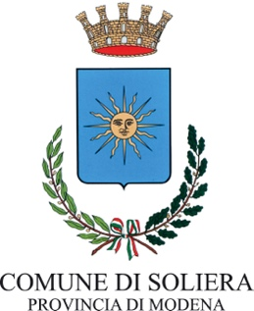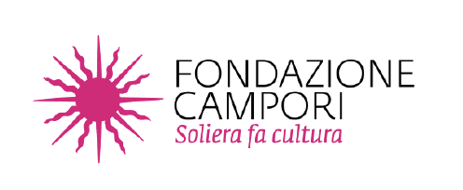

Con il sostegno di:

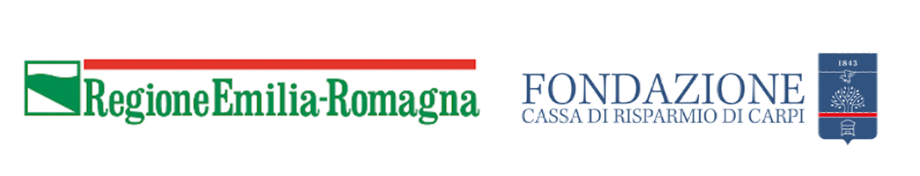

Con il contributo di:

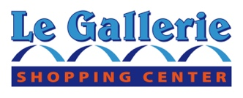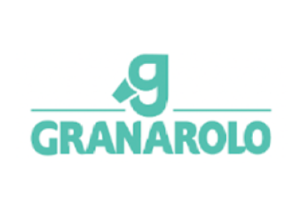

SCHEDA TECNICA

La mostra: “Il linguaggio delle immagini. Fotografia in Italia tra gli anni 80 e 90”, a cura di Marcella Manni

Quando: dal 7 ottobre 2023 al 7 gennaio 2024. Orari: sabato e domenica dalle 9.30 alle 13 e dalle 15 alle 19.30; 1 novembre e 8 dicembre dalle 9.30 alle 13 e dalle 15 alle 19.30; 24 dicembre, 31 dicembre dalle 9.30 alle 13.
Inaugurazione sabato 7 ottobre alle 18.

Dove: a Soliera, presso il Castello Campori

Quanto: l’ingresso alla mostra è gratuito

Artisti: Andrea Abati, Marina Ballo Charmet, Olivo Barbieri, Gabriele Basilico, Vanessa Beecroft, Carlo Benvenuto, Vincenzo Castella, Giovanni Chiaramonte, Mario Cresci, Paola De Pietri, Paola Di Bello, Vittore Fossati, Alberto Garutti, Piero Gemelli, Luigi Ghirri, Paolo Gioli, Guido Guidi, Marzia Migliora, Paolo Mussat Sartor, Occhiomagico, Cristina Omenetto, Luigi Ontani, Giulio Paolini, Marco Signorini, Alessandra Spranzi, Alessandra Tesi, Franco Vaccari, Silvio Wolf, Michele Zaza

Prestatori:
Museo di Fotografia Contemporanea, Milano-Cinisello Balsamo
Fototeca della Biblioteca Panizzi, Reggio Emilia
Collezione Mario Trevisan, Venezia
Collezione Galassi Ferrari, Modena
Collezione Emilio Mazzoli, Modena
Collezione Sergio Buffini e Ivana Meoni, Firenze
Collezione Ettore Molinario, Milano
Collezione Massimo e Flaminia Perazzo, Milano
Collezione Donata Pizzi, Roma
Dryphoto Arte Contemporanea, Prato

Ufficio stampa:

MediaMente - Silvia Gibellini, 339.8850143
stampa@mediamentecomunicazione.it

Comune di Soliera - Francesco Rossetti, 347.1773273 francesco.rossetti@comune.soliera.mo.it

